Działalność lecznicza zakładów lecznictwa uzdrowiskowego i stacjonarnych zakładów rehabilitacji leczniczej w 2020 r.

W końcu 2020 r. funkcjonowało 260 zakładów lecznictwa uzdrowiskowego, które w ciągu roku przyjęły 427,9 tys. kuracjuszy, w tym 391,4 tys. leczonych stacjonarnie. W 35 stacjonarnych zakładach rehabilitacji leczniczej opieką medyczną objęto 36,4 tys. pacjentów.
50,0%
Spadek liczby kuracjuszy leczonych stacjonarnie w zakładach lecznictwa uzdrowiskowego w porównaniu z 2019 r.

W związku z wystąpieniem stanu epidemii COVID-19 w 2020 r. wprowadzono czasowe ograniczenia wykonywania działalności leczniczej polegające na zaprzestaniu udzielania świadczeń w zakresie lecznictwa uzdrowiskowego oraz rehabilitacji leczniczej (od 14 marca do 14 czerwca 2020 r. oraz od 24 października 2020 r. do 10 marca 2021 r.). Zmieniono również zasady pobytu pacjentów w uzdrowiskach – od 15 czerwca 2020 r. warunkiem rozpoczęcia leczenia był negatywny wynik testu diagnostycznego w kierunku SARS-CoV-2. Prezentowane dane ukazują wpływ epidemii COVID-19 na prowadzenie działalności leczniczej w zakładach lecznictwa uzdrowiskowego i stacjonarnych zakładach rehabilitacji leczniczej w 2020 r.

Zakłady lecznictwa uzdrowiskowego
W zakładach lecznictwa uzdrowiskowego przebywało 391,4 tys. kuracjuszy na leczeniu w trybie stacjonarnym, a w trybie ambulatoryjnym przyjęto 36,5 tys. pacjentów
W końcu 2020 r. działalność prowadziło 45 szpitali uzdrowiskowych (w tym 6 dla dzieci), 185 sanatoriów uzdrowiskowych (w tym 2 dla dzieci i 1 sanatorium w urządzonym podziemnym wyrobisku górniczym), 10 przychodni i 20 zakładów przyrodoleczniczych obsługujących kompleksy uzdrowiskowe.
W szpitalach i sanatoriach uzdrowiskowych znajdowało się w końcu roku prawie 45 tys. łóżek (spadek o 1,0% w porównaniu z 2019 r.). Na leczeniu w trybie stacjonarnym przebywało w ciągu roku 391,4 tys. pacjentów (o 50,0% mniej niż w roku poprzednim). Kobiety stanowiły 59,4% leczonych stacjonarnie, natomiast osoby w wieku 65 lat i więcej – 47,3%. Średni czas pobytu kuracjusza w opiece stacjonarnej wyniósł 15,5 dnia.
Najwięcej kuracjuszy leczyło się w opiece stacjonarnej w zakładach lecznictwa uzdrowiskowego zlokalizowanych na terenie województwa zachodniopomorskiego (107,9 tys. osób), a w dalszej kolejności kujawsko-pomorskiego (77,8 tys.) oraz dolnośląskiego (49,2 tys.). Łącznie w tych trzech województwach było przyjętych 60% kuracjuszy leczonych stacjonarnie.
W skali kraju ponad 5% kuracjuszy leczonych stacjonarnie stanowili cudzoziemcy. Zdecydowana większość (ponad 94%) cudzoziemców przebywała w uzdrowiskach zlokalizowanych na terenach dwóch województw: zachodniopomorskiego i dolnośląskiego.

Tablica 1. Działalność zakładów lecznictwa uzdrowiskowego według rodzaju zakładu w 2020 r.

WYSZCZEGÓLNIENIE | Szpitale uzdrowiskowe | Sanatoria uzdrowiskowe | Przychodnie uzdrowiskowe | Zakłady przyrodolecznicze
Zakłady lecznictwa uzdrowiskowego (stan w dniu 31 XII) | 45 | 185 | 10 | 20
Łóżka w tys. (stan w dniu 31 XII) | 8,8 | 36,1 | – | –
Pacjenci/kuracjusze leczeni w opiece stacjonarnej w tys. | 65,8 | 325,6 | – | –
Średnia liczba dni pobytu pacjentów stacjonarnych | 19,1 | 14,8 | – | –
Pacjenci/kuracjusze leczeni w opiece ambulatoryjnej w tys. | 3,9 | 9,6 | 10,5 | 12,6

W 2020 r. ponad 55% pacjentów leczonych w opiece stacjonarnej korzystało z dofinansowania pobytu ze środków Narodowego Funduszu Zdrowia (o 2,8 p. proc. więcej niż w 2019 r.). Natomiast pacjenci pełnopłatni stanowili prawie 38% kuracjuszy (o 0,5 p. proc. mniej niż w roku poprzednim).

Wykres 1. Struktura kuracjuszy leczonych stacjonarnie w zakładach lecznictwa uzdrowiskowego
według sposobu finansowania pobytu w 2020 r.
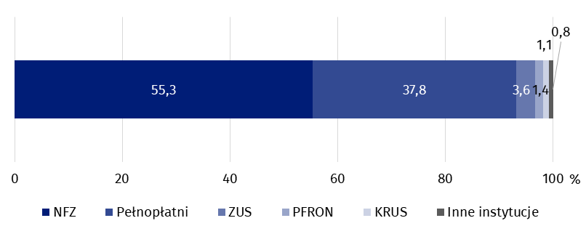

W 2020 r. z leczenia w trybie ambulatoryjnym w zakładach lecznictwa uzdrowiskowego skorzystało łącznie 36,5 tys. pacjentów (o prawie 52% mniej niż w roku poprzednim). Ponad 63% pacjentów ambulatoryjnych stanowiły osoby korzystające z usług przychodni uzdrowiskowych i zakładów przyrodoleczniczych.

Tablica 2. Działalność zakładów lecznictwa uzdrowiskowego według województw w 2020 r.
Najwięcej kuracjuszy leczyło się w opiece stacjonarnej w zakładach lecznictwa uzdrowiskowego zlokalizowanych na terenie województwa zachodniopomorskiego (107,9 tys. osób)

WOJEWÓDZTWA | Łóżka  (stan w dniu  31 XII) | Pacjenci/kuracjusze leczeni  w opiece stacjonarnej | Pacjenci/kuracjusze leczeni  w opiece ambulatoryjnej | Średnia liczba dni pobytu  pacjentów  stacjonarnych
WOJEWÓDZTWA | w tysiącach |  |  | Średnia liczba dni pobytu  pacjentów  stacjonarnych
POLSKA | 44,9 | 391,4 | 36,5 | 15,5
Dolnośląskie | 5,9 | 49,2 | 7,7 | 15,7
Kujawsko-pomorskie | 8,1 | 77,8 | 8,0 | 15,9
Lubelskie | 1,4 | 10,9 | 0,8 | 17,7
Łódzkie | 0,1 | 1,2 | 0,3 | 15,3
Małopolskie | 6,0 | 44,0 | 6,1 | 16,2
Mazowieckie | 0,2 | 1,5 | 0,5 | 22,1
Podkarpackie | 4,1 | 30,5 | 2,0 | 18,7
Podlaskie | 0,4 | 5,3 | 0,4 | 10,1
Pomorskie | 2,1 | 13,6 | 1,6 | 14,8
Śląskie | 2,6 | 16,8 | 0,3 | 17,5
Świętokrzyskie | 3,0 | 29,3 | 3,3 | 16,7
Warmińsko-mazurskie | 0,5 | 3,5 | – | 18,7
Zachodniopomorskie | 10,6 | 107,9 | 5,5 | 13,3
UWAGA: Zakłady lecznictwa uzdrowiskowego nie występują w województwach: lubuskim, opolskim i wielkopolskim.

Liczba wykonanych zabiegów leczniczych w zakładach lecznictwa uzdrowiskowego w 2020 r. wyniosła 18,2 mln (o 52,5% mniej niż w 2019 r.). Podobnie jak w roku poprzednim najczęściej udzielano zabiegów przyrodoleczniczych (24,7%), wśród których dominowały zabiegi borowinowe (11,2%) oraz kąpiele mineralne (7,4%). Popularne były również zabiegi kinezyterapii (21,3%) i elektrolecznictwo (12,6%) oraz masaże (9,9%).
W zakładach lecznictwa uzdrowiskowego wykonano 18,2 mln zabiegów leczniczych

Wykres 2. Zabiegi lecznicze wykonane w zakładach lecznictwa uzdrowiskowego według rodzaju
zabiegu w 2020 r.
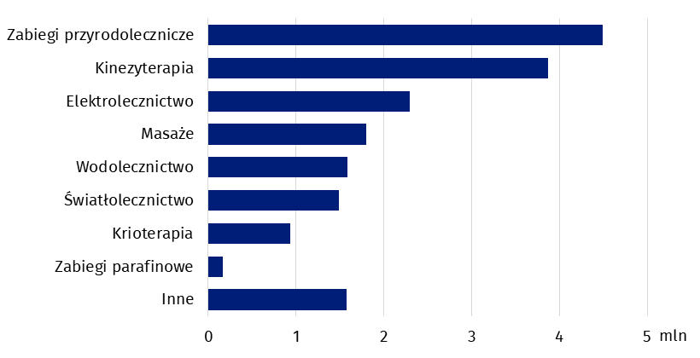

Stacjonarne zakłady rehabilitacji leczniczej
Stacjonarne zakłady rehabilitacji leczniczej przyjęły 36,4 tys. pacjentów
W końcu 2020 r. funkcjonowało 35 stacjonarnych zakładów rehabilitacji leczniczej, w których znajdowało się 3,7 tys. łóżek. W ciągu roku w zakładach przyjęto 36,4 tys. pacjentów (o 50,8% mniej w porównaniu z rokiem poprzednim), z czego 32,6 tys. stacjonarnie i 3,8 tys. ambulatoryjnie.
Wśród pacjentów leczonych stacjonarnie kobiety stanowiły 59,6%, a osoby w wieku 65 lat i więcej – 45,5%. Średnia liczba dni pobytu pacjentów stacjonarnych wyniosła nieco ponad 13 dni.

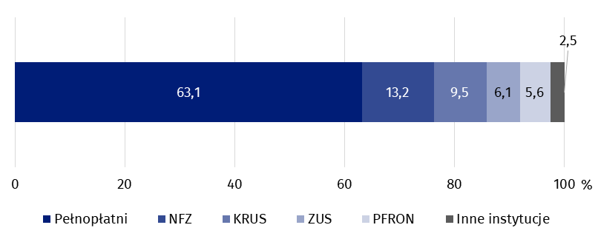
Wykres 3. Struktura pacjentów leczonych stacjonarnie w stacjonarnych zakładach rehabilitacji
leczniczej według sposobu finansowania pobytu w 2020 r.
W stacjonarnych zakładach rehabilitacji leczniczej największą grupę leczonych stacjonarnie stanowili pacjenci pełnopłatni – 20,6 tys. osób. Spośród instytucji dofinansowujących leczenie w trybie stacjonarnym Narodowy Fundusz Zdrowia opłacił pobyt 4,3 tys. pacjentom, Kasa Rolniczego Ubezpieczenia Społecznego – 3,1 tys., a Zakład Ubezpieczeń Społecznych – 2,0 tys.
W stacjonarnych zakładach rehabilitacji leczniczej w ciągu roku wykonano 1,4 mln zabiegów leczniczych, spośród których najwięcej było zabiegów kinezyterapii (38,2%).
W przypadku cytowania danych Głównego Urzędu Statystycznego prosimy o zamieszczenie informacji: „Źródło danych GUS”, a w przypadku publikowania obliczeń dokonanych na danych opublikowanych przez GUS prosimy o zamieszczenie informacji: „Opracowanie własne na podstawie danych GUS”.
Opracowanie merytoryczne:  Urząd Statystyczny w Krakowie  Dyrektor Agnieszka Szlubowska  Tel: 12 420 40 50 | Rozpowszechnianie:  Rzecznik Prasowy Prezesa GUS  Karolina Banaszek  Tel: 695 255 011

Wydział Współpracy z Mediami  Tel: 22 608 34 91, 22 608 38 04  e-mail: obslugaprasowa@stat.gov.pl |  | www.stat.gov.pl
 |  | @GUS_STAT
 |  | @GlownyUrzadStatystyczny

Powiązane opracowania
Zdrowie i ochrona zdrowia w 2019 r.
Zeszyt metodologiczny. Statystyka zdrowia i ochrony zdrowia – sprawozdawczość GUS

Temat dostępny w bazach danych
Bank Danych Lokalnych -> Ochrona zdrowia, opieka społeczna i świadczenia na rzecz rodziny
Dziedzinowe Bazy Wiedzy -> Zdrowie i ochrona zdrowia

Ważniejsze pojęcia dostępne w słowniku
Kuracjusz
Lecznictwo uzdrowiskowe
Zakład lecznictwa uzdrowiskowego

Usługi świadczone w zakładach przyrodoleczniczych funkcjonujących jako komórka szpitala uzdrowiskowego, sanatorium lub przychodni wykazywane są łącznie z zakładem macierzystym.
Zlokalizowane zarówno na obszarze gmin uzdrowiskowych, jak i poza ich granicami.

